冬季呼吸道“病毒混战”，你准备好了吗？

根据11月27日，中国疾病预防控制中心发布的《全国急性呼吸道传染病哨点监测情况（2025年第47周）》显示，哨点医院门急诊流感样病例呼吸道样本检测阳性率前三位病原体为流感病毒（44.8%）、鼻病毒（8.0%）、呼吸道合胞病毒（4.3%）；住院严重急性呼吸道感染病例呼吸道样本检测阳性率前三位病原体为流感病毒（16.4%）、呼吸道合胞病毒（8.2%）、鼻病毒（8.0%）。
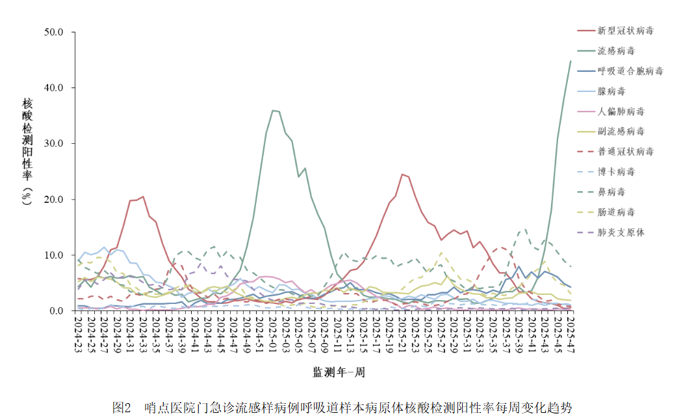

监测数据显示，目前国内流感活动呈快速上升趋势，各省份流感活动处于中流行水平或高流行水平。学校聚集性疫情报告进一步增多，5至14岁病例组检测阳性率明显高于其他年龄组。

如何预防？
1、积极接种疫苗：在流感高发季来临前建议所有6月龄及以上且无接种禁忌的人均应接种流感疫苗，尤其是感染流感风险较高和感染流感后容易出现重症的高风险人群，如医务人员、60岁及以上老年人、慢性病患者等。
现在接种疫苗来得及吗？
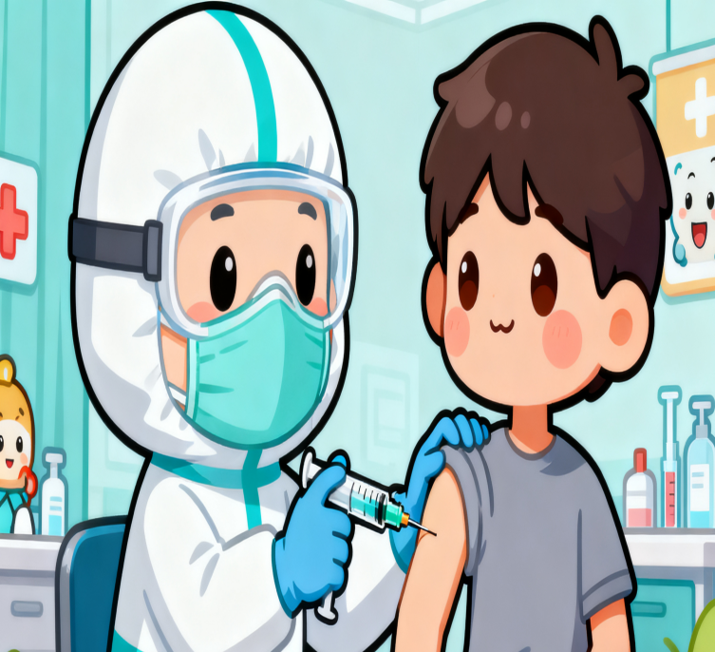

来得及！

虽然最佳接种时间10月底前，但对于未接种的高危人群，现在补种疫苗仍能提供重要保护。

接种疫苗是预防流感及其严重并发症的最有效手段。

2、科学佩戴口罩：在就医过程中需全程佩戴口罩；在人群密集场所或乘坐公共交通工具（如飞机、火车、地铁等）时建议佩戴口罩，尤其是老年人和一些有慢性基础性疾病的患者，以减少感染风险。
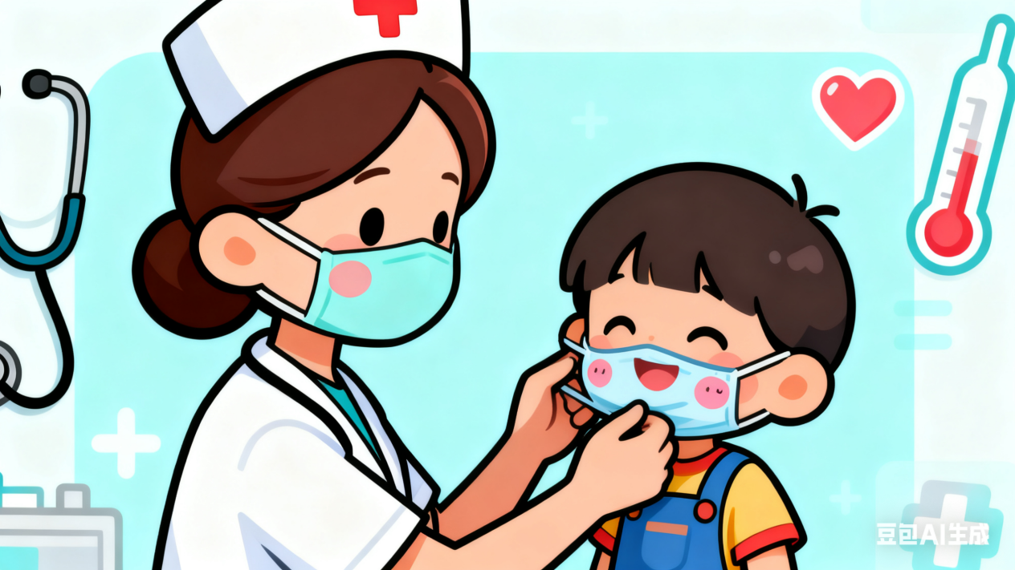

3、保持良好卫生习惯：咳嗽或打喷嚏时，用纸巾、毛巾或手肘遮住口鼻；注意手卫生，避免用不洁净的手触摸眼、鼻、口，以减少病原体传播风险。


4、养成健康生活方式：日常生活中，要保持充足睡眠、均衡饮食、充分营养、适量体育锻炼，增强身体素质，提高身体抵抗力。日常注意保持家庭和工作场所环境清洁，定期开窗通风。

别怕，检验科有制胜法宝！
当您因喉咙痒、肌肉酸痛、高烧来到医院，医生常会建议：“查个血和拭子吧！”您或许疑惑：这简单的拭子和血，真能找出病因吗？今天，就带您走进医院的“侦探中心”——检验科，揭秘我们让病毒“无处遁形”的法宝！
法宝一：快速筛查“先锋兵”——抗原/抗体检测
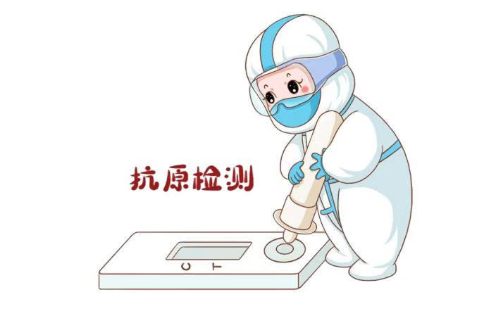
优 势
快！如同“先头部队”，核心任务是——快速筛查，能协助医生在门急诊快速决策，及时用药。
短 板
在感染初期，病毒数量较少时，可能漏检（灵敏度有限）。因此，即使结果为阴性，若症状高度疑似，医生可能会建议启动更精确的检测。

法宝二：精准锁定“金标准”——核酸检测
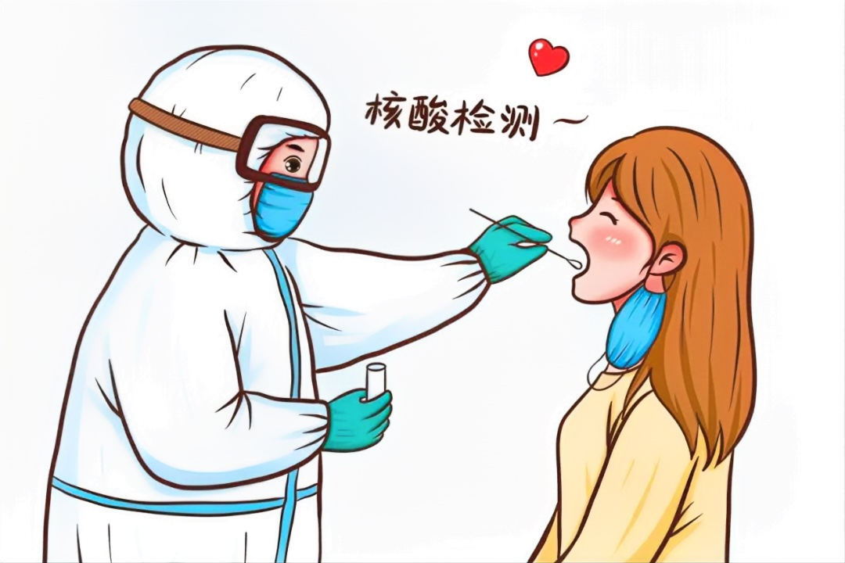
特 点
当快速筛查结果不明或需确凿证据时，“王牌侦探”——核酸检测便登场。它是诊断的“金标准”，能让病毒“原形毕露”。
优 势
①灵敏度极高：不放过丝毫病毒痕迹，有效避免漏检。
②特异性超强：不仅能筛查甲型流感病毒、乙型流感病毒还能将副流感病毒、呼吸道合胞病毒、腺病毒、人鼻病毒、肺炎支原体病毒、人博卡病毒、人冠状病毒、人偏肺病毒、肺炎衣原体、新型冠状病毒等一网打尽。

检验科温馨提示
面对病毒无需恐慌。检验科的系列“法宝”已构建起精准的侦察网络，为医生提供可靠依据。若出现症状，请：
1. 及时就医戴口罩，避免传染；
2. 配合采样，信任医生选择的检测方案；
3. 相信科学，快速或精准地检测都是为了尽早确诊、助力康复。

病毒或许隐匿，但健康有哨兵。检验科，做您看不见的健康守护者，解码微观世界，守护您的健康防线。

